Енглески језик: Наставна јединица за IV разред од 13.априла до 16. априла
SEASONS AND CLOTHES
1.На сликама именуј, потом запиши одећу за сунчан дан/ Clothes for a sunny day и одећу за кишовит дан/ Clothes for a rainy day.
2. Усмери пажњу на слике, заокружи/покажи одећу за сунчан дан/ Clothes for a sunny day и одећу за кишовит дан/ Clothes for a rainy day.
3. Усмери пажњу на песмицу Seasons and clothes song, која се налази на овом линку, https://www.youtube.com/watch?v=2WOMO4o8oD8 , понови/покажи/заокружи одећу која се спомиње у песмици у датом мини речнику одеће, који се налази испод слика. Уколико недостаје неки комад одеће нацртај и обоји га.

Слика бр.1
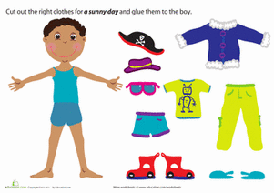

Слика бр.2
